510 Inicio Ámsterdam - Fin Bruselas

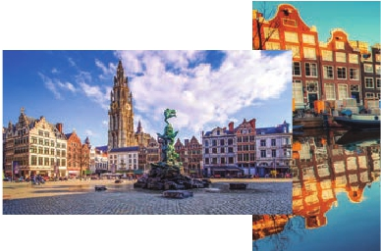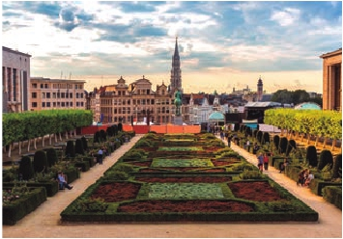

RONDA DE LOS PAÍSES BAJOS

**3** noches en Ámsterdam,**1** en Amberes,**1** en Brujas y**2** en Bruselas

TRES OPCIONES

**1.** Alojamiento y desayuno más:

• Visitas panorámicas a: Ámsterdam, La Haya, Delft, Rotterdam, Amberes,

Brujas, Gante y Bruselas

**2.** Media pensión más:

• Visitas panorámicas a: Ámsterdam, La Haya, Delft, Rotterdam, Amberes,

Brujas, Gante y Bruselas

• Paseo en barco por los canales de Ámsterdam

• Visita a Marken y Volendam. Visita a Lovaina

**3.** Pensión completa más:

• Todas las visitas incluidas en la opción 2

8

días ...  desde 850 $ USA

SERVICIOS INCLUIDOS EN CADA OPCIÓN

**Día**        **1**            **2**            **3**

**1**

**Ámsterdam**

Alojamiento         Cena y alojamiento    Cena y alojamiento

Desayuno buffet

Visita de Ámsterdam

Desayuno buffet

Visita de Ámsterdam

Desayuno buffet

Visita de Ámsterdam

**2**

**Ámsterdam**

**3**

**Ámsterdam**

Paseo canales

Visita a Marken y

Volendam

Almuerzo

Desayuno buffet     Desayuno buffet

Cena

Paseo canales

Visita a Marken y

Volendam

Almuerzo

Cena

Desayuno buffet

Cena

**4**

La Haya

Delft

Rotterdam

**Amberes**

**5**

**Brujas**

**6**

Gante

**Bruselas**

Desayuno buffet

Visita a La Haya

Visita a Delft

Visita a Rotterdam

Desayuno buffet

Visita a Amberes

Visita de Brujas

Desayuno buffet

Visita a Gante

Visita de Bruselas

Desayuno buffet

Visita a La Haya

Visita a Delft

Visita a Rotterdam

Cena

Desayuno buffet

Visita a Amberes

Visita de Brujas

Cena

Desayuno buffet

Visita a Gante

Visita de Bruselas

Cena

Desayuno buffet

Visita a La Haya

Visita a Delft

Almuerzo

Visita a Rotterdam

Cena

Desayuno buffet

Visita a Amberes

Almuerzo

Visita de Brujas

Cena

Desayuno buffet

Visita a Gante

Almuerzo

Visita de Bruselas

Cena

Singel. A continuación ofrecemos un bellísimo

paseo en barco por los típicos canales de Ám-

sterdam (incluida para opc. 2 y 3) y visitaremos

una Casa de Diamantes. Almuerzo (para opc.

2 y 3). Por la tarde excursión opcional a Mar-

ken y Volendam (incluida para opc. 2 y 3), dos

pueblecitos típicos de pescadores en los alre-

dedores de Ámsterdam que disponen de casas

perfectamente conservadas, trajes típicos y es-

cenas pintorescas. Ambas localidades cuentan

principal, los molinos de viento que hace 250

años llegaron a ser más de 800. En Zaanse

Schas, hermoso pueblo de casas de made-

ra con bellas fachadas, se encuentran unos

diez molinos que se pueden visitar: entre otros

destacan De Geknoonde, Poelensburg (moli-

no de aserrar), De Kat (molino de pigmentos

minerales de pintura), De Zoeker y De Borte

Hem (molinos de aceite) y De Huismar (el pe-

queño molino de mostaza), tiempo libre para

Desayuno buffet Desayuno buffet Desayuno buffet

**7**

**Bruselas**

**8**

Visita a Lovaina Visita a Lovaina Visita a Lovaina

Cena Cena

Desayuno buffet Desayuno buffet Desayuno buffet

**Bruselas**

1 = Alojamiento y desayuno, 2 = Media pensión, 3 = Pensión completa

Ver a continuación su itinerario incluyendo las comidas

y visitas que usted ha elegido

con un puerto digno de admiración. Si el horario

lo permite pararemos en una granja holandesa

donde se fabrican los famosos quesos Gouda.

Posibilidad de realizar una excursión opcional a

la ciudad de Edam, antes de regresar a Ámster-

dam. Cena (opción 3) y alojamiento.

**DÍA 3.** (Martes)**ÁMSTERDAM**

Desayuno buffet. Día libre para pasear y

disfrutar de esta atractiva ciudad. Nosotros

le ofrecemos una serie de excursiones para

aprovecharlo al máximo: a primera hora una

visita a la famosa Subasta de Flores, en Aals-

meer, en primavera además tendrá la posibili-

visitarlos y fotografiarse junto a ellos. Regreso

a Amsterdam. Cena (2 y 3) y alojamiento.

**DÍA 4.** (Miércoles)**ÁMSTERDAM-LA HAYA-**

**DELFT-ROTTERDAM-AMBERES**

Desayuno buffet y salida hacia La Haya. Lle-

gada y visita panorámica de la ciudad, centro

político y administrativo de los Países Bajos

y residencia del Tribunal Internacional de Ar-

bitraje. Destaca de todos los monumentos

el Palacio de Justicia. Tiempo libre para visitar

opcionalmente Madurodam “Holanda en mi-

niatura”, precioso parque en el que se dan cita

una representación hecha escrupulosamente a

**DÍA 1.** (Domingo)**ÁMSTERDAM**

Llegada a Ámsterdam. Asistencia en el aero-

puerto y traslado al hotel. Cena (opción 2 y 3) y

alojamiento. Opcionalmente podremos realizar

un paseo nocturno por el casco antiguo, barrio

rojo, etc.

**DÍA 2.** (Lunes)**ÁMSTERDAM**

Desayuno buffet. Por la mañana, efectua-

remos la visita panorámica de la ciudad, lo

más maravilloso de Ámsterdam es el encanto

personal con el que combina todas las venta-

jas de una gran ciudad con los atractivos de la

aldea histórica que la caracterizan. La ciudad

goza, además, de una intensa vida cultural y

un ambiente de los más cosmopolitas de Eu-

ropa. Sin duda alguna destacan los canales,

el Casco Antiguo, uno de los más extensos y

mejor conservados de Europa; la Plaza Dam,

en pleno centro de Ámsterdam; el Barrio Judío,

cuenta con algunos lugares interesantes como

el Castillo de Siete Torres Waag, antigua puerta

de entrada a la ciudad; la Casa de Rembrandt,

convertida en museo, donde se expone una ex-

tensa colección de aguafuertes del pintor; y la

Sinagoga Portuguesa o el Mercado de Flores

dad de disfrutar el lugar que se conoce como

Jardín de Europa: Keukenhof (del 24 de mar-

zo al 24 de mayo); otra excursión que no se

puede perder es la del Gran Dique, conocido

como Afsluitdijk, se encuentra al Norte de Ho-

landa y separa el Mar del Norte del lago Ijssel

(antiguo Mar del Sur), este dique se construyó

en 1932, es una obra maestra de ingeniería y

con él se consiguió ganar tierras al mar, evi-

tar inundaciones y crear una reserva de agua

dulce. A continuación proseguiremos por la

región de Zaan, mundíalmente conocida por

su artesanía en zuecos y por su atractivo

escala 1:25 de todos los edificios, canales, etc.,

más característicos de Holanda. A continuación

salida hacia Delft, típica ciudad holandesa que

preserva un bello centro histórico del siglo XVII,

y donde podrá comprar su típica cerámica.

Almuerzo (opción 3). Continuación hasta

Rotterdam, uno de los mayores puertos del

mundo y reúne un sinfín de emblemas cultura-

les y arquitectónicos. Acompañados de nuestro

guía, realizaremos un paseo panorámico de la

ciudad, donde podremos admirar los edificios

y monumentos más significativos. Posibilidad

(opcionalmente) de subir al Euromast (Torre

66 PANAVISIÓN

Ámsterdam

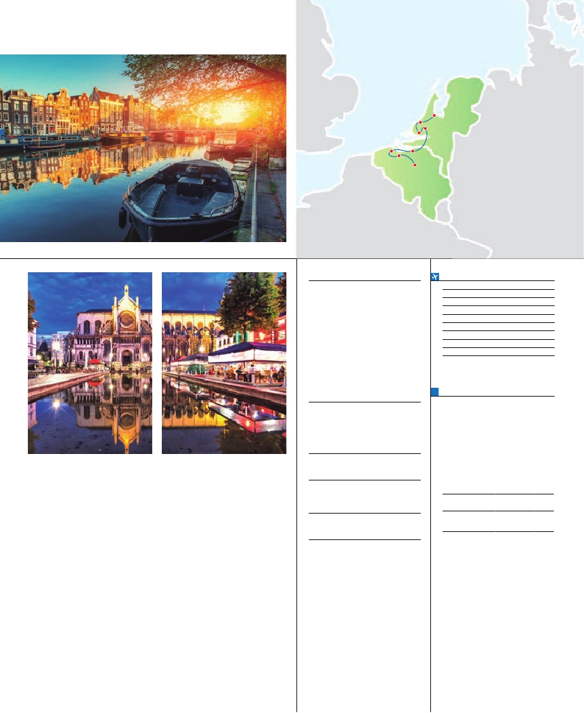

La Haya

Brujas

Gante

Rotterdam

Delf

Amberes

Bruselas

de 185 m.) desde donde se obtiene una impre-

Asistencia: en el aeropuerto de

Ciudad     Baja   Media Alta  Spto.

sionante panorámica. Continuación a Amberes.

Cena (2 y 3) y alojamiento.

**DÍA 5.** (Jueves)**AMBERES-BRUJAS**

Desayuno buffet. Visita incluida de esta

ciudad, donde destaca la Catedral de Nuestra

Señora, monumental obra del gótico flamíge-

ro brabanzón, la Plaza Mayor, etc. Destaca

su Grand Place, dominada por la majestuosa

Torre, la Catedral, sus casa gremiales, y su

Ayuntamiento mezcla de estilos arquitectóni-

cos. Proseguimos nuestro viaje hasta Brujas,

una de las más pintorescas ciudades de Euro-

pa, un Museo Romántico al aire libre hecho de

Iglesias, casas principales, canales famosos y

puertos interiores. Almuerzo (opción 3) Visita

incluida de esta bellísima ciudad; su imagen

está formada por casas que datan de los si-

glos XV al XVIII. Muchos edificios son testigos

del poderío de Brujas en la Edad Medía. Des-

tacamos la Plaza Mayor, donde se encuentran

los grandes mercados centrales del siglo XIII,

antiguo centro comercial de la ciudad; Plaza

de Burg, con el Ayuntamiento; Palacio de Jus-

ticia y la Basílica de la Santa Sangre. Tiempo

libre para pasear por el lago del Amor y otros

románticos lugares que esta bellísima ciudad

ofrece. Cena (2 y 3) y alojamiento.

Catedral de San Bavón, de estilo romántico,

gótico y barroco, en la cual se encuentra el

políptico de los hermanos Van Eyck “La Ado-

ración del Cordero Místico” y “La vocación

de San Bavón”, de Rubens; el Ayuntamiento,

curiosa mezcla de estilo gótico y renacentista.

Continuación del viaje hasta Bruselas. Lle-

gada a mediodía, almuerzo (opción 3) y vi-

sita incluida de esta ciudad, sede de gran

número de organizaciones internacionales y,

por consiguiente, el lugar donde se toman las

decisiones más importantes para el futuro del

Viejo Continente. Destaca su Grand Place,

una de las plazas más bellas del mundo, do-

minada por la megestuosa Torre del Ayunta-

miento, auténtica perla del gótico flamenco,

la Catedral, con sus museos, y su Palacio de

Justicia. Cena (2 y 3) y alojamiento.

**DÍA 7.** (Sábado)**BRUSELAS:**

**Excursión incluida a Lovaina y Parque**

**Natural de Tervuren**

Desayuno buffet. Salida hacia Lovaina.

Saldremos de Bruselas por la elegante ave-

nida trazada por Leopoldo II desde el Cin-

cuentenario admiranndo el precioso paisaje

de la campiña de Brabante para llegar a

Lovaina donde veremos el espectacular Ayun-

tamiento, obra maestra del gótico civil flamen-

**INCLUIDO EN TODAS LAS OPCIONES**

l

destino y traslado al hotel y viceversa.

l Autopullman para el recorrido

terrestre interno.

l Guía correo: acompañante de habla

española durante todo el viaje.

l Alojamiento: en hoteles indicados o

similares en habitaciones dobles con

baño o ducha.

l Seguro de viaje.

**HOTELES previstos o similares**

**Ámsterdam** H. Inn Express Arena *** Ciudad

Van der Valk ***    Breukelen

H. Inn Express Airport ***Periferia

Novotel ****        Ciudad

Mercure Ams. City****  Ciudad

Hilton Garden****     Leiden

**Amberes**  Tryp Antwerpen***    Centro

Van der Valk Antwerpen*** Ciudad

Novotel Antwerp****   Ciudad

**Brujas**    Academie****       Centro

Floris Karos ***      Centro

Van der Valk ***    Oostkamp

Velotel****         Ciudad

**Bruselas**  Silken****       Semicentro

NH City Center***    Centro

HC Brussels***      Ciudad

**NOTAS**

• Habitación triple sólo disponible si la tercera

persona es un niño menor de 12 años.

• El orden de las visitas puede ser alterado, ver

fechas sobre Ferias y Congresos en pág. 18.

• Bruselas, debido a la Feria Seafood del 23/4 al

28/4 el alojamiento podrá ser fuera de la ciudad.

• Ámsterdam, debido a la IBC del 14 al 21/9 el

alojamiento podrá ser fuera de la ciudad.

• Amberes, debido a la Feria Seafood del 23 al

28/4 y a la Feria Tomorrowland del 27 al 31/7 el

alojamiento podrá ser fuera de la ciudad.

• Brujas, debido a la Feria Seefood Expo del 23 al

28/4 el alojamiento podrá ser fuera de la ciudad.

**FECHAS DE INICIO ÁMSTERDAM**

Marzo        19  26

Abril          2   9  16  23  30

Mayo         7  14  21  28

Junio         4  11  18  25

Julio          2   9  16  23  30

Agosto        6  13  20  27

Septiembre     3  10  17  24

Octubre       1   8  15  22

Noviembre      5  12

n T. Baja n T. Media n T. Alta

**PRECIOS POR PERSONA $ USA en hab. doble**

Opción 1 . . . . . . . . . . . . . . . . . . . . .   850

Opción 2 . . . . . . . . . . . . . . . . . . . . .  1.060

Opción 3 . . . . . . . . . . . . . . . . . . . . .  1.195

Spto. habitación individual. . . . . . . . .   385

n Temporada Media .. . . . . . . . . . . .    30

n Temporada Alta. . . . . . . . . . . . . . .    75

Bono de anulación sin gastos . . . . . .    30

•**NOCHES EXTRAS por persona en AD**

Indiv.

Ámsterdam.  80   95  120   60

Bruselas.....   65   70   80   60

**DÍA 6.** (Viernes)**BRUJAS-GANTE-**

**BRUSELAS**

Desayuno buffet y salida hacia Gante, la

ciudad flamenca más poblada de la época

medieval, donde nació Carlos I en 1500. y vi-

sita incluida de la ciudad eterna rival de la

“ciudad hermana” de Brujas. Destacamos: la

co, la Catedral de San Pedro y uno de los

beatarios más grande y mejor conservado de

Bélgica. Cena (2 y 3) y alojamiento.

**DÍA 8.** (Domingo)**BRUSELAS**

Desayuno buffet y tiempo libre en Bruselas

hasta la hora del traslado al aeropuerto. Fin del

viaje y de nuestros servicios.

**PRE O POST VIAJE PARÍS Y P. BAJOS**

• Si lo desea, añada 3 días extras en Madrid o Lisboa, o participe en un tour por Andalucía de 5 días.

Madrid.......................................   3 días / 2 noches    desde 235 $  ver pág. 237

Lisboa ......................................   3 días / 2 noches    desde 370 $  ver pág. 238

Andalucía y Toledo .................   5 días / 4 noches    desde 835 $  ver pág. 239

67 PANAVISIÓN